内地与香港司法协助落实对 Web3.0 行业有何影响

撰文：金鉴智，上海曼昆律师事务所资深律师

最高法公布《关于内地与香港特别行政区法院相互认可和执行民商事案件判决的安排》于 2024 年 1 月 29 日实施。至此，内地与香港已经通过的关于相互司法协助的安排已全部生效。

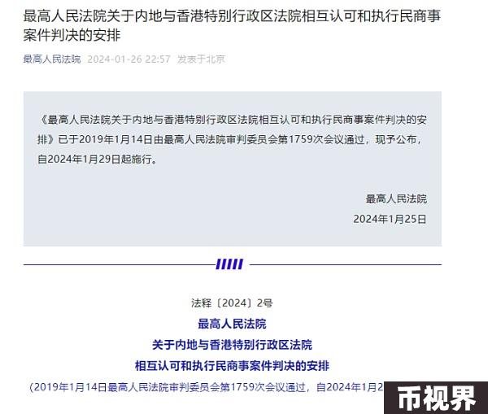

## 01 两地相互司法协助的历史

香港内地民商事裁决有着较为悠久的司法协助历史。

跨司法辖区执行法院判决、仲裁裁决，通常要依赖国际间的司法协助条约来实现。在香港与内地则通过两地协商签订的各种安排实现。《中华人民共和国香港特别行政区基本法》第九十五条订明︰香港特别行政区可与全国其他地区的司法机关通过协商依法进行司法方面的联系和相互提供协助。

目前，两地已经签订的关于相互司法协助的协议如下：

于 1998 年 13 月 30 日通过于 1999 年 3 月 30 日生效的《关于内地与香港特别行政区法院相互委托送达民商事司法文书的安排》

于 1999 年 6 月 18 日通过于 2000 年 2 月 1 日生效的《关于内地与香港特别行政区相互执行仲裁裁决的安排》

于 2006 年 6 月 12 日通过于 2008 年 8 月 1 日生效的《关于内地与香港特别行政区法院相互认可和执行当事人协议管辖的民商事案件判决的安排》

于 2016 年 10 月 31 日通过于 2017 年 3 月 1 日生效的《关于内地与香港特别行政区法院就民商事案件相互委托提取证据的安排》

于 2017 年 5 月 22 日通过于 2022 年 2 月 15 日生效的《关于内地与香港特别行政区法院相互认可和执行婚姻家庭民事案件判决的安排》

于2019 年 1 月 14 日通过于 2024 年 1 月 29 日生效的《关于内地与香港特别行政区法院相互认可和执行民商事案件判决的安排》

于 2019 年 3 月 25 日通过于 2019 年 10 月 1 日生效的《关于内地与香港特别行政区法院就仲裁程序相互协助保全的安排》

于 2020 年 11 月 9 日通过并于 2020 年 11 月 27 日生效的《关于内地与香港特别行政区相互执行仲裁裁决的补充安排》

从上述安排的通过历史可以看出，两岸从最初的文书送达、证据提取到相互承认和执行，从程序到实体，从仲裁到判决，其司法协助的程度越来越深、范围越来越广，这有助于加强两地的合作，提高司法体系的效能，保障相关方的法律权益。特别地，可以很大程度上解决「跨境执行难」的问题。

## 02 对 Web3.0 行业的影响

港府《内地民商事判决（相互强制执行）规则》及《〈内地民商事判决（相互强制执行）条例〉（生效日期）公告》《内地民商事判决（相互强制执行）条例》（第 645 章）及《内地民商事判决（相互强制执行）规则》于 2024 年 1 月 29 日实施。最高法《关于内地与香港特别行政区法院相互认可和执行民商事案件判决的安排》也于 2024 年 1 月 29 日实施。两地在落实司法协助事项下完完全全做到了同步。

目前在内地，由于监管原因，涉及虚拟货币的纠纷不论是法院判决还是仲裁裁决，其结果充满了不确定性，并且被司法机关以违反公序良俗为由认定为无效的可能性极高。但是香港却致力于打造世界 Web3.0 中心，其对待 Web3.0 行业的态度与内地大相径庭，自然而然，可以预见在涉及虚拟货币的法律纠纷上，香港司法机关会更加开放与包容。

虽然，普通法下有国际礼让 (international comity) 原则，比如，虽然合同约定适用香港法，然而合同在中国内地履行时违反内地法律，香港法院可以根据此原则拒绝执行合同约定。

但国际礼让原则的适用非常谨慎，法官会综合考虑各种因素，而绝不会简单援引。

曼昆金鉴智律师理解，香港司法机关援引国际礼让原则否定内地公民、企业涉虚拟货币的法律行为效力可能性不高。原因主要有 2 点：

内地的监管政策在效力层级上并不是法律，只是政策性文件，而政策性文件具有较强的时效性和易变性；

香港对 Web3.0 行业有自己的想法。

因此，既然香港司法机关对于涉虚拟货币的司法态度可预期，并且随着两地民商事判决、仲裁裁决相互执行更加方便，完全可以通过将涉币纠纷管辖约定在香港，在香港拿到胜诉判决、裁决后，根据相关司法协助安排，在内地法院寻求强制执行，既能避开内地法院目前对于虚拟货币不友好的政策规定，又能使得商业安排具有司法救济途径。

## 03 总结

自从港府在 Web3.0 上发力后，对于内地的 Web3.0 创业者来说，最大的担忧已经开始逐渐被港府扫清。Web3.0 的很多事情开始可以通过各种安排，像其他行业一样，既可以创新商业模式，也不用担心没有法律的保护，逐渐前途光明了起来。